Las características deseables más importantes de un sistema operativo son:

Características de un sistema operativo
- Permitir la concurrencia de procesos, traslapándose el tiempo de entrada/salida (E/S) con el de cálculo y ocupando la memoria con varios programas.
- Posibilitar la ejecución de cualquier proceso en el momento que se solicite siempre y cuando haya suficientes recursos libres para él.
- Ser eficiente en cuanto a reducir: el tiempo medio que ocupa cada trabajo, el tiempo que no se usa la CPU, el tiempo de respuesta en sistemas multiacceso y el plazo entre dos asignaciones de CPU a un mismo programa.
- Ser eficiente en cuanto a aumentar la utilización de recursos en general, tales como memoria, procesadores, dispositivos de E/S, discos magnéticos, datos, etc.
- Ser fiable, es decir, un sistema operativo no debe tener errores y debe prever todas las posibles situaciones.
- Ser de tamaño pequeño.
- Posibilitar y facilitar en lo posible el "diálogo" entre computadora y usuario de la misma.
- Permitir compartir entre varios usuarios los recursos de hardware con que cuenta una computadora.
- Permitir a los usuarios compartir datos entre ellos, en caso necesario.
- Facilitar la E/S de los diferentes dispositivos conectados a una computadora.

SISTEMA OPERATIVO

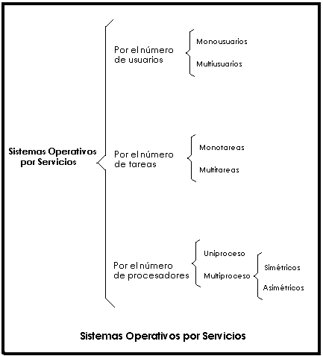
La clasificación por servicios es la más comúnmente usada y conocida desde el punto de vista del usuario final.

Sistema operativo monousuario
POR NUMERO DE USUARIOS

Los sistemas operativos monousuario son aquellos que soportan a un usuario a la vez, no importando la cantidad de procesadores o procesos que se estén realizando. Las computadoras personales se han clasificado en esta sección.

Sistema operativo multiusuario

Los sistemas multiusuario son los que soportan varios usuarios a la vez, estos tipos de sistemas generalmente se utilizan en máquinas que están conectadas en red.

Sistema operativo monotarea
POR NUMERO DE TAREAS

Los sistemas monotarea son aquellos que solo permiten realizar una sola tarea, estos sistemas son mas primitivos porque solo permiten un solo proceso a la vez.

Sistema operativo multitarea

Los sistemas multitarea son sistemas que permiten realizar varias actividades o procesos a la vez sin ningún problema.

Sistema operativo uniproceso
POR NUMERO DE MICROPROCESADORES

Los sistemas uniproceso solo pueden trabajar con un solo procesador, si tuvieran otro serían obsoletos. Ejemplos: DOS y Mac OS.

Sistema operativo multiproceso

Los sistemas multiproceso pueden utilizar varios procesadores para distribuir el trabajo de cada uno. Generalmente estos trabajan o pueden ser de dos tipos:

· Asimétrica: es donde el sistema operativo selecciona un procesador maestro y los demás funcionan como esclavos.

· Simétrica: en este tipo se envía información o se trabaja con el procesador con menos carga y así se distribuye mejor el trabajo.

¿Cuáles son las funciones del núcleo o kernel?

En informática, un núcleo o kernel es un software que actúa de sistema operativo. Es el principal responsable de facilitar a los distintos programas acceso seguro al h
hardware de la computadora o en forma más básica, es el encargado de gestionar recursos, a través de servicios de llamada al sistema. Como hay muchos programas y el acceso al hardware es limitado, también se encarga de decidir qué programa podrá hacer uso de un dispositivo de hardware
y durante cuánto tiempo, lo que se conoce como multiplexado. Acceder al hardware directamente puede ser realmente complejo, por lo que los núcleos suelen implementar una serie de abstracciones del hardware. Esto permite esconder la complejidad, y proporciona una interfaz limpia y uniforme al hardware subyacente, lo que facilita su uso al programador.

Funciones generalmente ejercidas por un núcleo
Los núcleos tienen como funciones básicas garantizar la carga y la ejecución de los procesos, las entradas/salidas y proponer una interfaz entre el espacio núcleo y los programas del espacio del usuario.
Aparte de las funcionalidades básicas, el conjunto de las funciones de los puntos siguientes (incluidos los pilotos materiales, las funciones de redes y sistemas de ficheros o los servicios) necesariamente no son proporcionados por un núcleo de sistema de explotación. Pueden establecerse estas funciones del sistema de explotación tanto en el espacio usuario como en el propio núcleo. Su implantación en el núcleo se hace en el único objetivo de mejorar los resultados. En efecto, según la concepción del núcleo, la misma función llamada desde el espacio usuario o el espacio núcleo tiene un coste temporal obviamente diferente. Si esta llamada de función es frecuente, puede resultar útil integrar estas funciones al núcleo para mejorar los resultados.

